公众用户注册和登录操作手册
服务热线：0512-69995924

- 打开园区教育首页（http://sipedu.sipac.gov.cn/），点击右上角的“易加登录”。
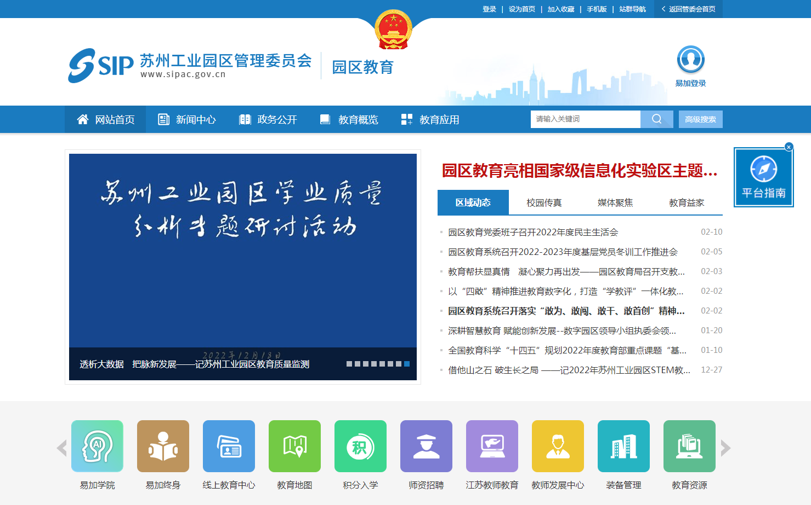

2.进入到易加教育门户（http://espace.sipedu.org/），公众用户点击登录页面右下角的“注册”链接，进行新用户注册
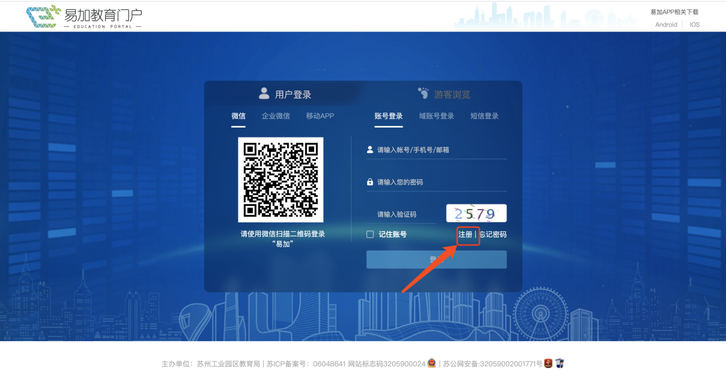

3.注册时请根据系统提示信息，输入账号、密码和姓名等必填项信息，同时需通过手机号，获取验证码短信，最后输入验证码后提交注册即可。
账号：6-21位，包括数字和字母。
密码：8-16位，包括数字、大小写字母及特殊字符中的两种。
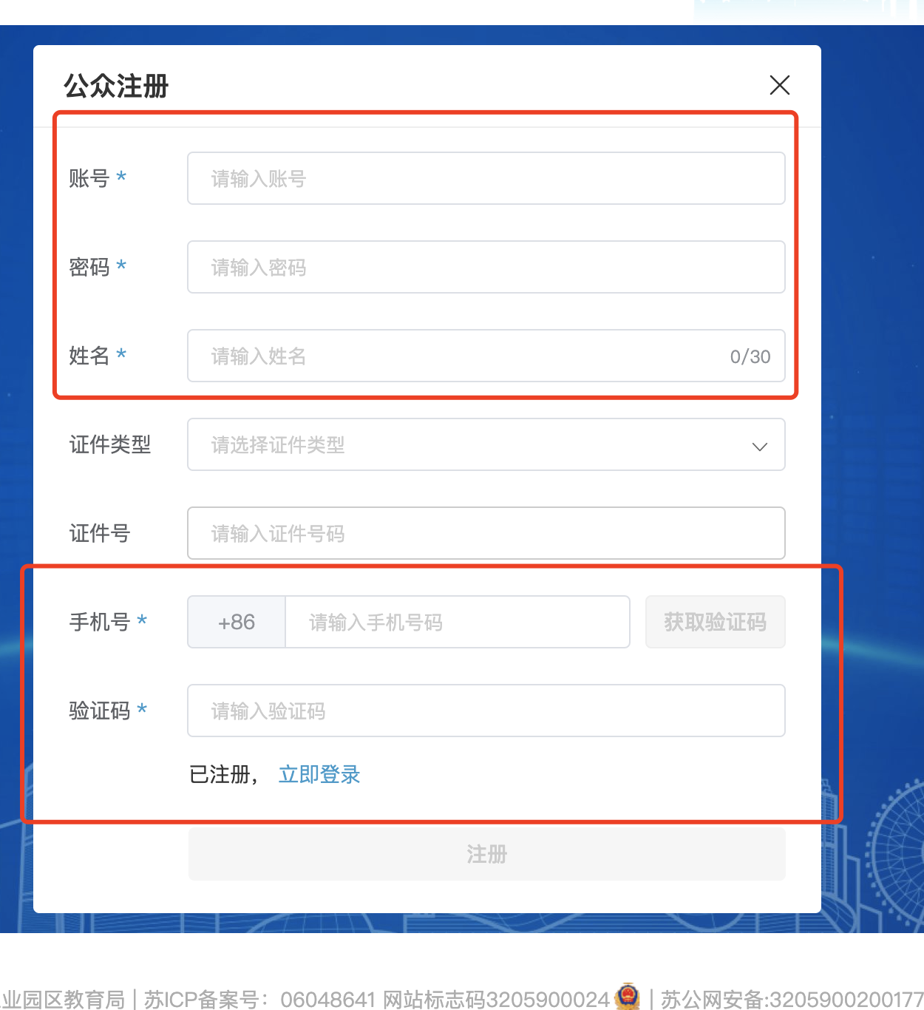

- 如注册过程中，提示已注册，可通过手机号进行密码重置
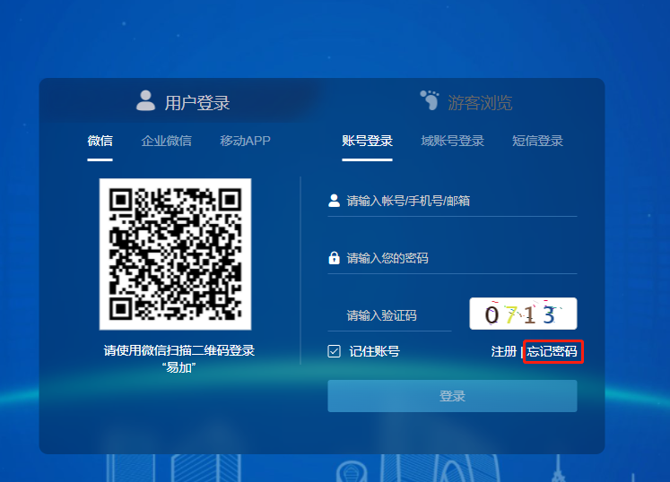
- 注册成功后，返回登录页面，在“账号登录”页签，输入刚注册的账号、密码，并填写验证码，就能登录门户空间。
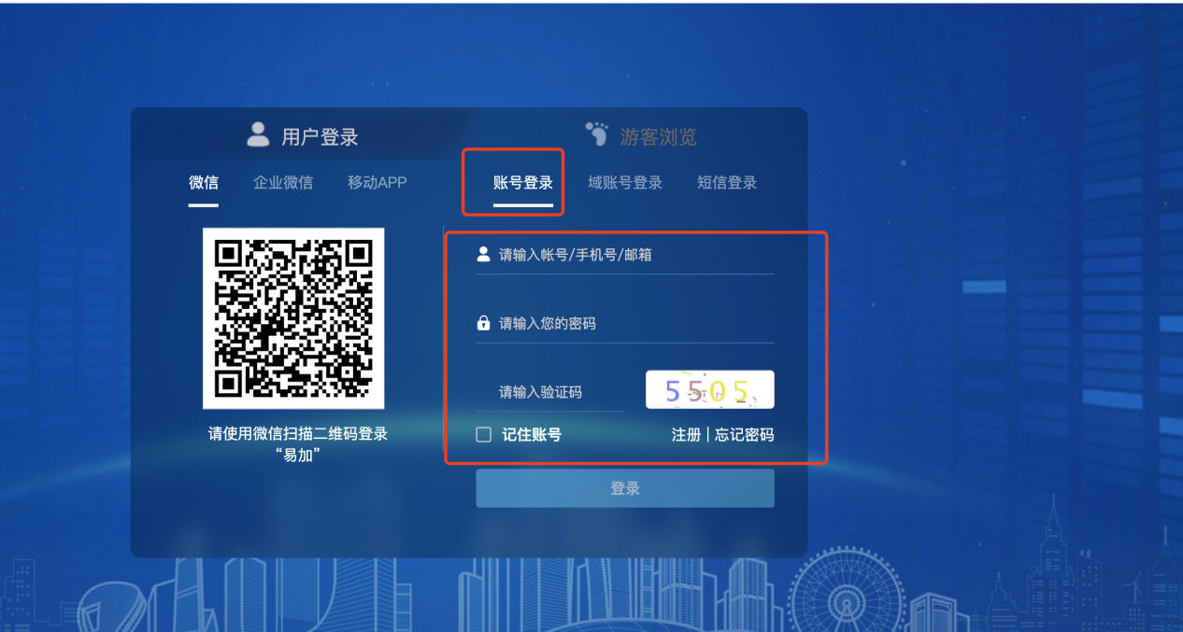
5.登录成功后，自动进入到个人桌面，点击左侧“应用中心”，可添加“教师招聘”应用。
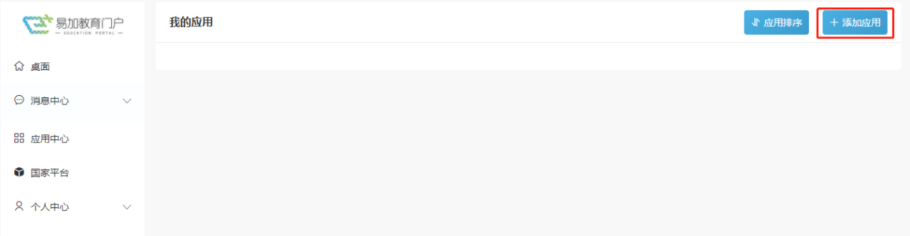
6.添加成功后，点击“教师招聘”应用进入到招聘模块，并进行个人信息招聘材料填报。
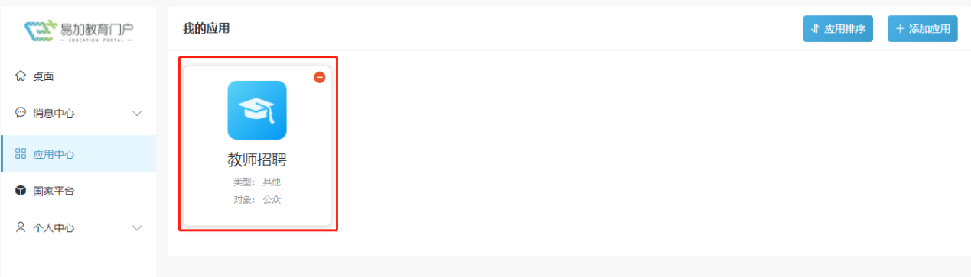
7.考生在左侧“进度查询”中可以查看到已报名的招聘项目，并在招聘进度中可查询简历筛选结果

